ŽUPNA KATEHEZA ZA NIŽE RAZREDE
Draga vjeroučenici, polaznici župne kateheze za niže razrede, hvaljen Isus i Marija!
Nismo se dugo čuli ni vidjeli. Nadam se da ste dobro. Vjerujem da vrijedno i marljivo izvršavate svoje školske obaveza. Isto tako, vjerujem da niste zaboravi na svoju župnu katehezu. Pošto nam se bliže važni blagdani za nas vjernike, šaljem vam materijale kako biste se mogli što bolje za njih pripremiti. Pa počnimo…

Na početku učini znak križa i izmoli svoju najdražu molitvu. Prisjeti se kakva je radost nastala zbog Isusovog uskrsnuća! Nakon Uskrsa Isus je ostao sa svojim apostolima (učenicima) još 40 dana. Što se zatim dogodilo pogledajte u kratkom crtanom filmu!https://www.youtube.com/watch?v=bJfOKs-RShE

40. dana (kojeg mi zovemo ČETRDESETNICA ili SPASOVO) Isus je UZAŠAO k svome Ocu na nebo. Zato taj dan zovemo još i UZAŠAŠĆE. Kako ti to zamišljaš – kako je izgledao odlazak u nebo? Možda ovako…

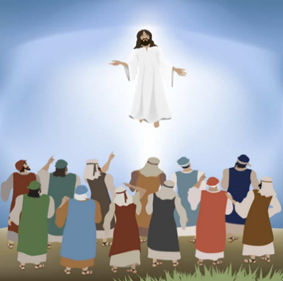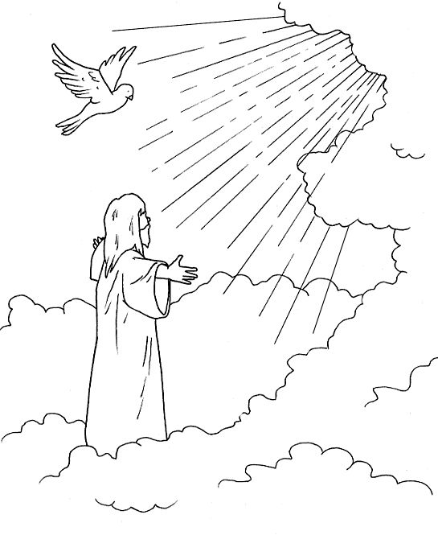

Deset dana kasnije Isus šalje Duha Svetoga nad apostole koji će im pomoći širiti radosnu vijest. Duh Sveti silazi nad apostole i Isusovu majku Mariju u obliku plamićka, plamenih jezika. Kako je to izgledalo pogledaj u crtiću: https://www.youtube.com/watch?time_continue=15&v=mny9-_lBSkQ&feature=emb_title


Taj blagdan danas nazivamo DUHOVI (zbog Duha Svetog kojeg su primili) ili PEDESETNICA (jer se dogodilo 50 dana nakon Uskrsa).
Uz pomoć igre ponovi o blagdanu Duhova: https://learningapps.org/display?v=pi5r5y3dk20
U crkvama na ove blagdane će se slaviti svete mise. Vjerujem da ćeš i ti naći vremena i otići na svetu misu u svoju župnu crkvu.

Za kraj pjevamo pjesmu Duhu Svetom: Daj nam svima Duha svog

